WerkstattPilot
Digitale Auftragsabwicklung für KFZ-Werkstätten

Software Engineering 1 - Projektarbeit
Aufgabe 4: Objektorientiertes Design (OOD)
Schule / Lehrgang | Juventus Schule HF Zürich / HF Informatik Applikationsentwicklung
Modul | Software Engineering 1
Dozent | Arif Chughtai
Projekt | WerkstattPilot
Arbeitsgruppe | WerkstattPilot-Team
Autoren | Livio Luna, Dominic Lolos
Version | 1.0
Datum | 05.06.2026
Status | Abgabeversion
Projektbild / Profilbild: vom Team bereitgestellte WerkstattPilot-Grafik

Dokumentstatus
Version | Datum | Änderung | Verantwortlich
1.0 | 05.06.2026 | Aufgabe 4 neu erstellt: Business-Schicht, Persistence-Schicht, integriertes 3-Schichtenmodell, Komponentendiagramm, Sequenzdiagramm, Glossar, Dozentenfeedback und Arbeitsprotokoll. | Arbeitsgruppe

Prüfungsabdeckung Aufgabe 4
# | Bewertungsgegenstand | Abdeckung im Dokument
1 | Designmodell Business-Schicht (UML Klassendiagramm) | Kapitel 4
2 | Designmodell Persistence-Schicht (UML Klassendiagramm) | Kapitel 5
3 | Integriertes Designmodell (UML Klassendiagramm) | Kapitel 6.2
4 | Integriertes Designmodell (UML Komponentendiagramm) | Kapitel 6.1
5 | Normalablauf / Szenario (UML Sequenzdiagramm) | Kapitel 7
6 | Glossar der Verantwortlichkeiten | Kapitel 8
7 | Rückmeldungen des Dozenten | Kapitel 9
8 | Arbeitsprotokoll | Kapitel 10
9 | Schreibweise und Konsistenz | Gesamtdokument

Inhaltsverzeichnis
1 Ziel und Grundlage des Designmodells
2 Umfang, Annahmen und Konsistenzkorrekturen
3 Architektur und Package-Struktur
4 Designmodell Business-Schicht
5 Designmodell Persistence-Schicht
6 Integriertes Designmodell
7 Sequenzdiagramm UC1 Auftrag anlegen
8 Glossar der Design-Verantwortlichkeiten
9 Rückmeldungen des Dozenten
10 Arbeitsprotokoll

1 Ziel und Grundlage des Designmodells
Dieses Dokument beschreibt das objektorientierte Designmodell für WerkstattPilot. Das Designmodell basiert auf dem Analysemodell aus Aufgabe 3 und auf der Projektumgebung aus Aufgabe 2. Es konkretisiert, wie die erste Iteration technisch in einer 3-Schichtenarchitektur umgesetzt werden soll.
Der Fokus liegt bewusst auf den beiden priorisierten Use Cases der ersten Iteration: UC1 Auftrag anlegen und UC2 Auftragsübersicht mit Statusänderung. Als zentrale fachliche Klasse wird Auftrag verwendet.
Grundlage | Bedeutung für Aufgabe 4
Aufgabe 1 - Projektauftrag | Definiert Problemstellung, Ziele, Stakeholder, priorisierte Use Cases und Rahmenbedingungen.
Aufgabe 2 - Projektumgebung | Legt Werkzeuge, Ordnerstruktur, Java-Packages, Git, Excel Issue Tracking und keine echte Datenbank für Iteration 1 fest.
Aufgabe 3 - Analysemodell | Liefert die fachlichen Klassen, Beziehungen und das Zustandsmodell des Auftrags.
Aufgabe 4 - Aufgabenstellung | Verlangt Designmodelle für Business und Persistence, integriertes 3-Schichtenmodell, Sequenzdiagramm und Glossar.
Aufgabe 5 - Implementation | Bestätigt für später: Java-Prototyp mit Mock-DB, Unit-Tests, ConsoleClient, Javadoc und Endbenutzertest.

2 Umfang, Annahmen und Konsistenzkorrekturen

2.1 Umfang der ersten Iteration
Use Case | Design-Relevanz | Umsetzung im Designmodell
UC1 Auftrag anlegen | Auftrag mit Kundendaten, Fahrzeugkennzeichen, Beanstandung und Termin erstellen. | ConsoleClient ruft AuftragService auf. AuftragServiceImpl erstellt über AuftragFactory ein Auftrag-Objekt und speichert es über AuftragRepository.
UC2 Auftragsübersicht & Status | Aufträge lesen, auf der Konsole anzeigen und den Status ändern. | AuftragService bietet Methoden zum Lesen aller Aufträge und zum Ändern des Auftragsstatus.

2.2 Annahmen
Annahme | Begründung
Zentrale fachliche Klasse ist Auftrag. | Auftrag verbindet die Auftragserfassung, die Übersicht und den Statuswechsel.
Die erste Implementation speichert nur die für den Prototyp nötigen Werte. | Aufgabe 5 verlangt eine kleine, testbare Implementation und keine vollständige Fachanwendung.
Es gibt keine Benutzereingaben über die Tastatur. | Der spätere ConsoleClient kann mit hart implementierten Testdaten arbeiten.
Eine echte Datenbank wird nicht verwendet. | Die Persistence-Schicht arbeitet mit einer Mock-DB im Hauptspeicher.
Das Design zeigt keine Attribute. | Die Aufgabenstellung zu Aufgabe 4 verlangt Klassen und Schnittstellen, jedoch keine Attribute.
Methoden werden nur bei Schnittstellen gezeigt. | Dadurch bleibt das Design schlank und entspricht den Vorgaben der Aufgabe.

2.3 Konsistenzkorrektur: MariaDB ausgebaut
In einer früheren Projektidee war zeitweise eine echte lokale Datenbank bzw. MariaDB diskutiert. Diese Variante wurde für Aufgabe 4 bewusst entfernt. Das Designmodell verwendet keine MariaDB, kein JDBC und keine SQL-Abfragen. Die Datenhaltung erfolgt über AuftragRepositoryMock als In-Memory Mock-DB.
Damit ist das Design konsistent mit der Projektumgebung aus Aufgabe 2 und mit den Hinweisen für die spätere Implementation in Aufgabe 5.

3 Architektur und Package-Struktur
Die Architektur folgt der vorgegebenen logischen 3-Schichtenstruktur. Die Packages orientieren sich an der in Aufgabe 2 dokumentierten Ordnerstruktur.
WerkstattPilot/
03_entwicklung/
werkstattpilot/
src/main/java/ch/werkstattteam/werkstattpilot/
presentation/
business/
persistence/
src/test/java/ch/werkstattteam/werkstattpilot/test/
business/
persistence/

3.1 Package-Übersicht
Basispackage: ch.werkstattteam.werkstattpilot
Schicht | Package | Verantwortung
Presentation | .presentation | Start der Anwendung, ConsoleClient, Anzeige von Testdaten und Resultaten auf der Konsole.
Business | .business | Fachliche Objekte, Services, Statuslogik und Factories für Aufträge.
Persistence | .persistence | Repository-Schnittstelle, Mock-Repository und gekapselte In-Memory-Datenhaltung.
Tests Business | .test.business | JUnit-Tests für Business-Logik in Aufgabe 5.
Tests Persistence | .test.persistence | JUnit-Tests für Repository und Mock-DB in Aufgabe 5.

3.2 Technische Abhängigkeiten
Abhängigkeit | Regel
Presentation -> Business | ConsoleClient verwendet AuftragService bzw. AuftragServiceFactory.
Business -> Persistence | AuftragServiceImpl verwendet AuftragRepository zum Speichern und Lesen von Aufträgen.
Persistence -> Business | AuftragRepositoryMock speichert Auftrag-Objekte aus der Business-Schicht.
Keine direkte Presentation -> Persistence Abhängigkeit | Die Konsole greift nicht direkt auf RepositoryMock zu.
Keine echte DB | Persistence nutzt nur eine Collection im Hauptspeicher.

4 Designmodell Business-Schicht
Die Business-Schicht enthält die fachliche Koordination für die Use Cases der ersten Iteration. Der wichtigste Einstiegspunkt ist die Schnittstelle AuftragService. Die konkrete Klasse AuftragServiceImpl setzt die fachliche Logik um und verwendet Factory und Repository.

4.1 Schnittstelle AuftragService
Methode | Rückgabe | Parameter | Zweck
auftragAnlegen | Auftrag | kundenName: String, kennzeichen: String, beschreibung: String, termin: LocalDate | Erstellt einen neuen Auftrag und speichert ihn über das Repository.
alleAuftraegeAnzeigen | List<Auftrag> | - | Liest alle gespeicherten Aufträge für die Auftragsübersicht.
statusAendern | Auftrag | auftragsNummer: int, neuerStatus: Auftragsstatus | Ändert den Status eines bestehenden Auftrags und aktualisiert ihn im Repository.

4.2 UML Klassendiagramm Business-Schicht
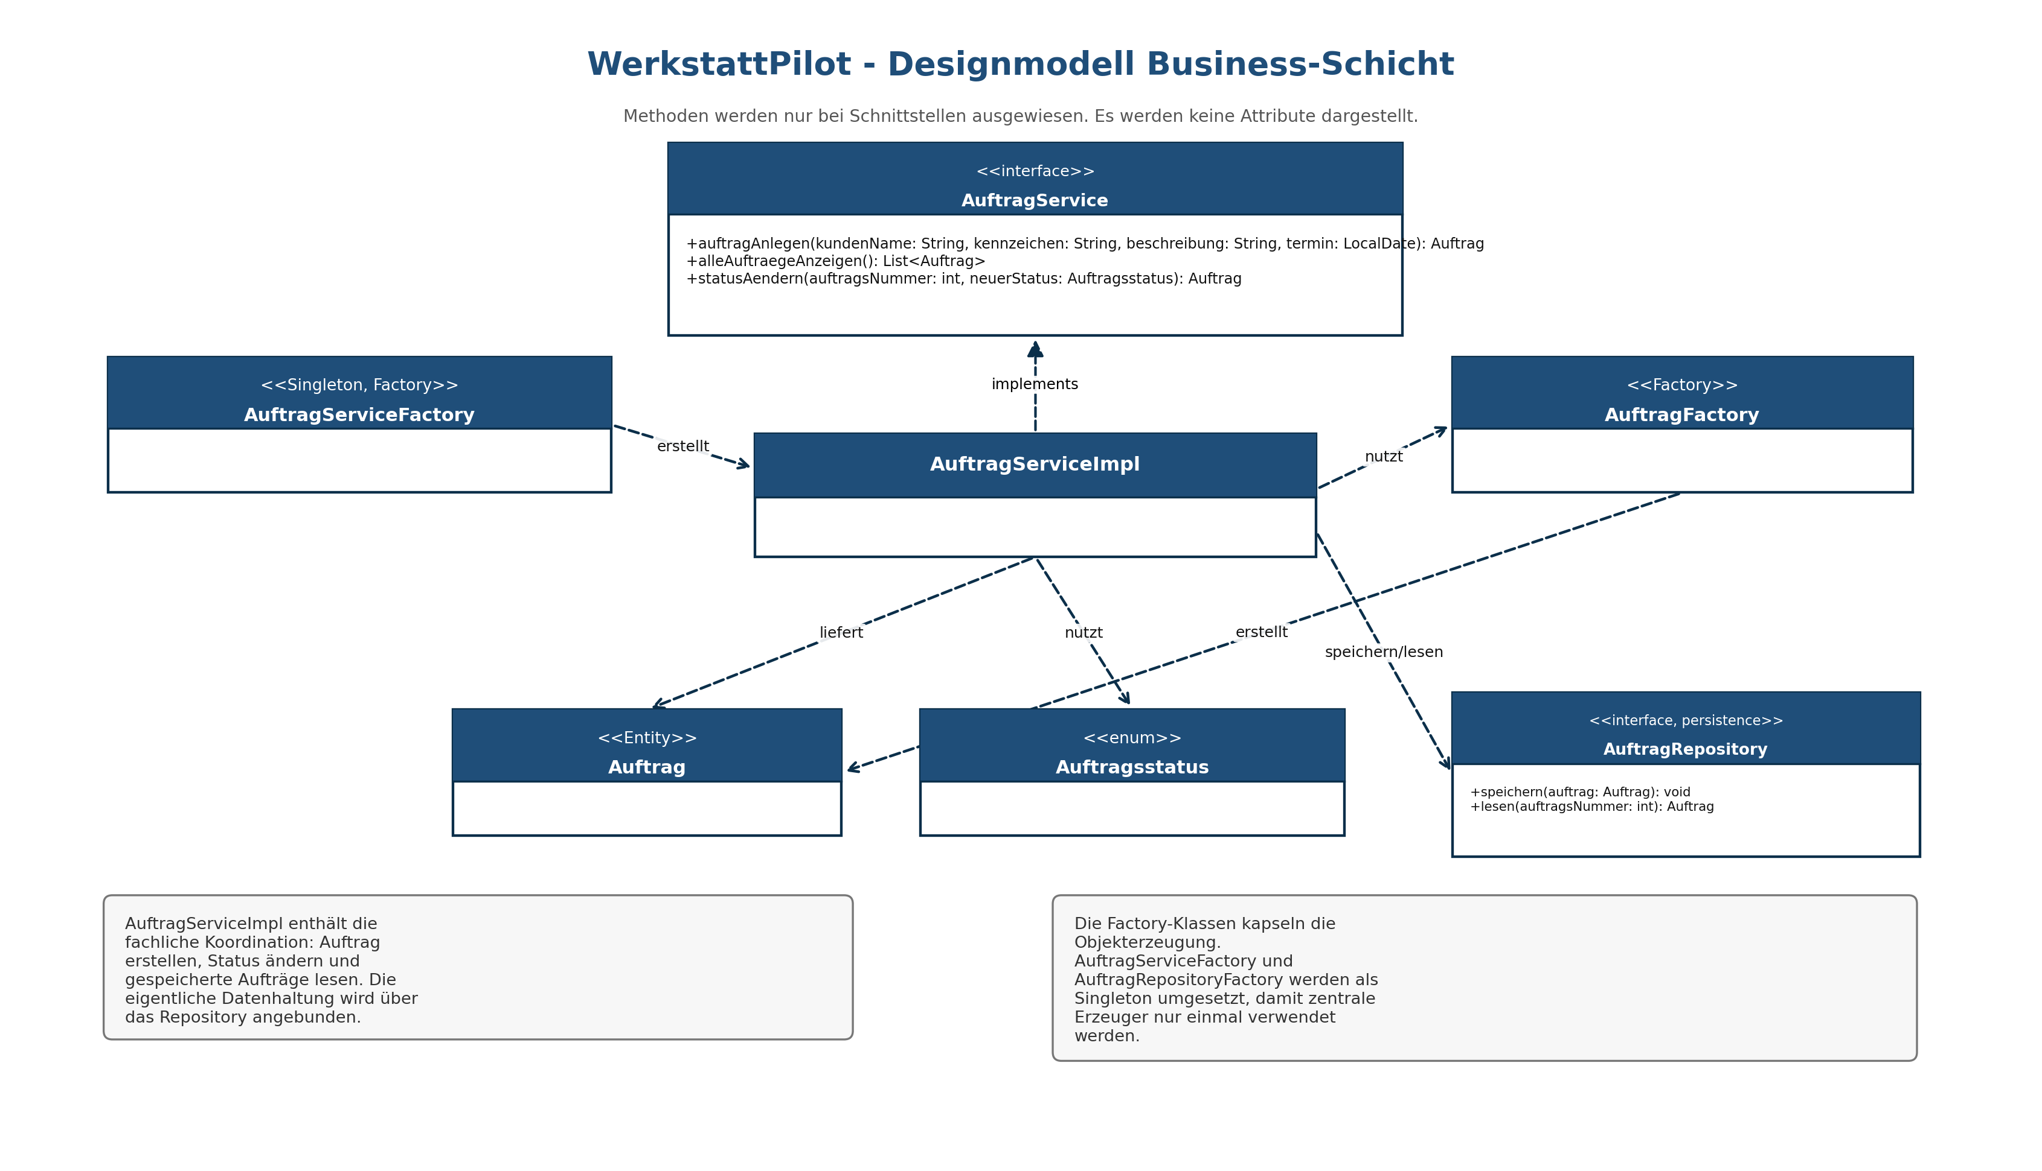
Abbildung 1: Business-Schicht mit AuftragService, Service-Implementierung, Factories und fachlichen Klassen.

4.3 Eingesetzte Patterns in der Business-Schicht
Pattern | Klasse / Schnittstelle | Begründung
Factory | AuftragFactory | Erzeugt Auftrag-Objekte zentral, damit die Objekterstellung nicht im ConsoleClient verteilt wird.
Factory | AuftragServiceFactory | Erzeugt bzw. liefert den Business-Service zentral.
Singleton | AuftragServiceFactory | Die Service-Erzeugung wird zentral gehalten und nicht mehrfach im Code verteilt.
Repository | AuftragRepository | Kapselt den Datenzugriff für Auftrag-Objekte hinter einer Schnittstelle.

5 Designmodell Persistence-Schicht
Die Persistence-Schicht kapselt das Speichern und Lesen von Auftrag-Objekten. Für die erste Iteration wird keine echte Datenbank verwendet. Das RepositoryMock speichert die Aufträge im Hauptspeicher mit einer Java Collection.

5.1 Schnittstelle AuftragRepository
Methode | Rückgabe | Parameter | Zweck
speichern | void | auftrag: Auftrag | Speichert einen neuen Auftrag in der Mock-DB.
lesen | Auftrag | auftragsNummer: int | Liest einen einzelnen Auftrag anhand der Auftragsnummer.
alleLesen | List<Auftrag> | - | Liest alle gespeicherten Aufträge.
aktualisieren | void | auftrag: Auftrag | Aktualisiert einen bestehenden Auftrag, zum Beispiel nach Statuswechsel.

5.2 UML Klassendiagramm Persistence-Schicht
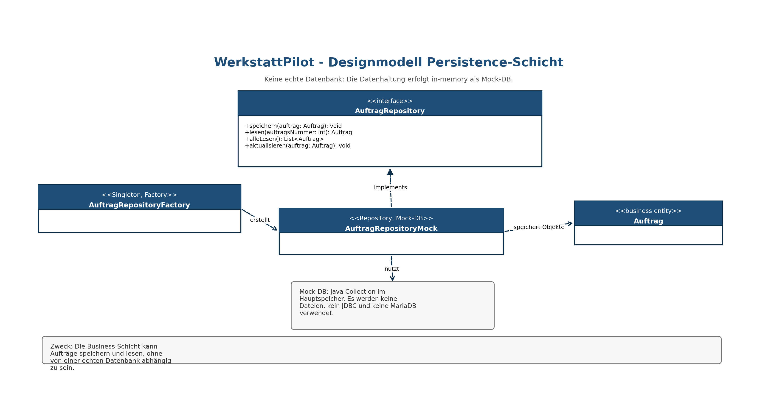
Abbildung 2: Persistence-Schicht mit Repository-Schnittstelle, Mock-Repository und Factory.

5.3 Datenhaltung ohne MariaDB
AuftragRepositoryMock hält die Aufträge während der Programmausführung im Hauptspeicher. Dadurch kann die Persistence-Schicht in Aufgabe 5 mit Unit-Tests geprüft werden, ohne dass Datenbankinstallation, SQL-Schema oder externe Infrastruktur benötigt werden.
Nicht verwendet | Stattdessen verwendet
MariaDB | AuftragRepositoryMock
JDBC-Verbindung | Java Collection im Hauptspeicher
SQL-Tabellen | Objekte vom Typ Auftrag
Dateisystem-Speicherung | In-Memory Mock-DB

6 Integriertes Designmodell
Das integrierte Designmodell zeigt, wie Presentation, Business und Persistence zusammenspielen. Die Presentation-Schicht kennt nur die Business-Schicht. Die Business-Schicht koordiniert den Use Case und greift über Repository-Schnittstellen auf die Persistence-Schicht zu.

6.1 UML Komponentendiagramm
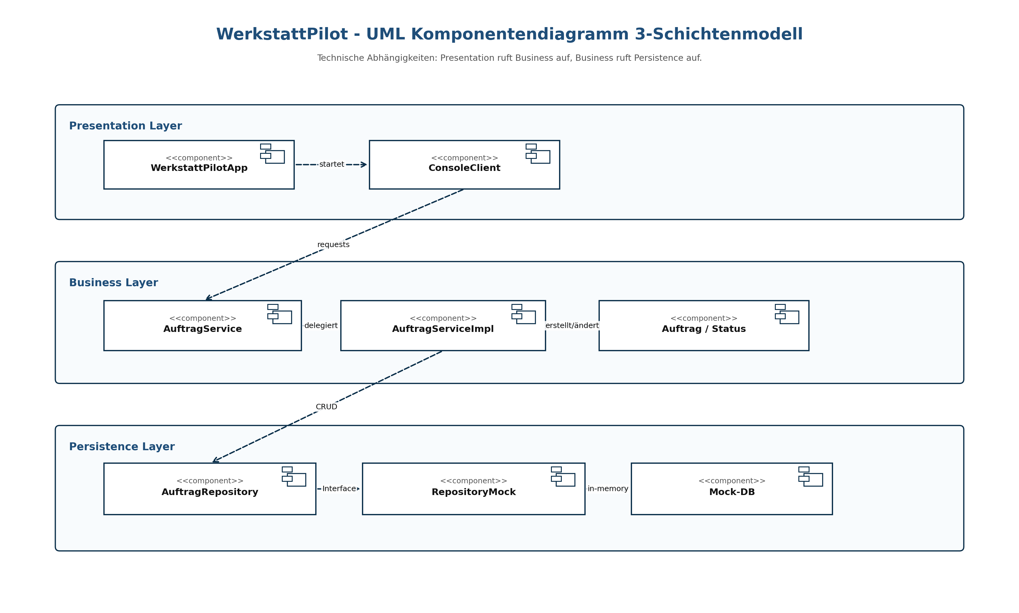
Abbildung 3: Komponentendiagramm mit technischer Abhängigkeit von Presentation zu Business und von Business zu Persistence.

6.2 UML Klassendiagramm integriert
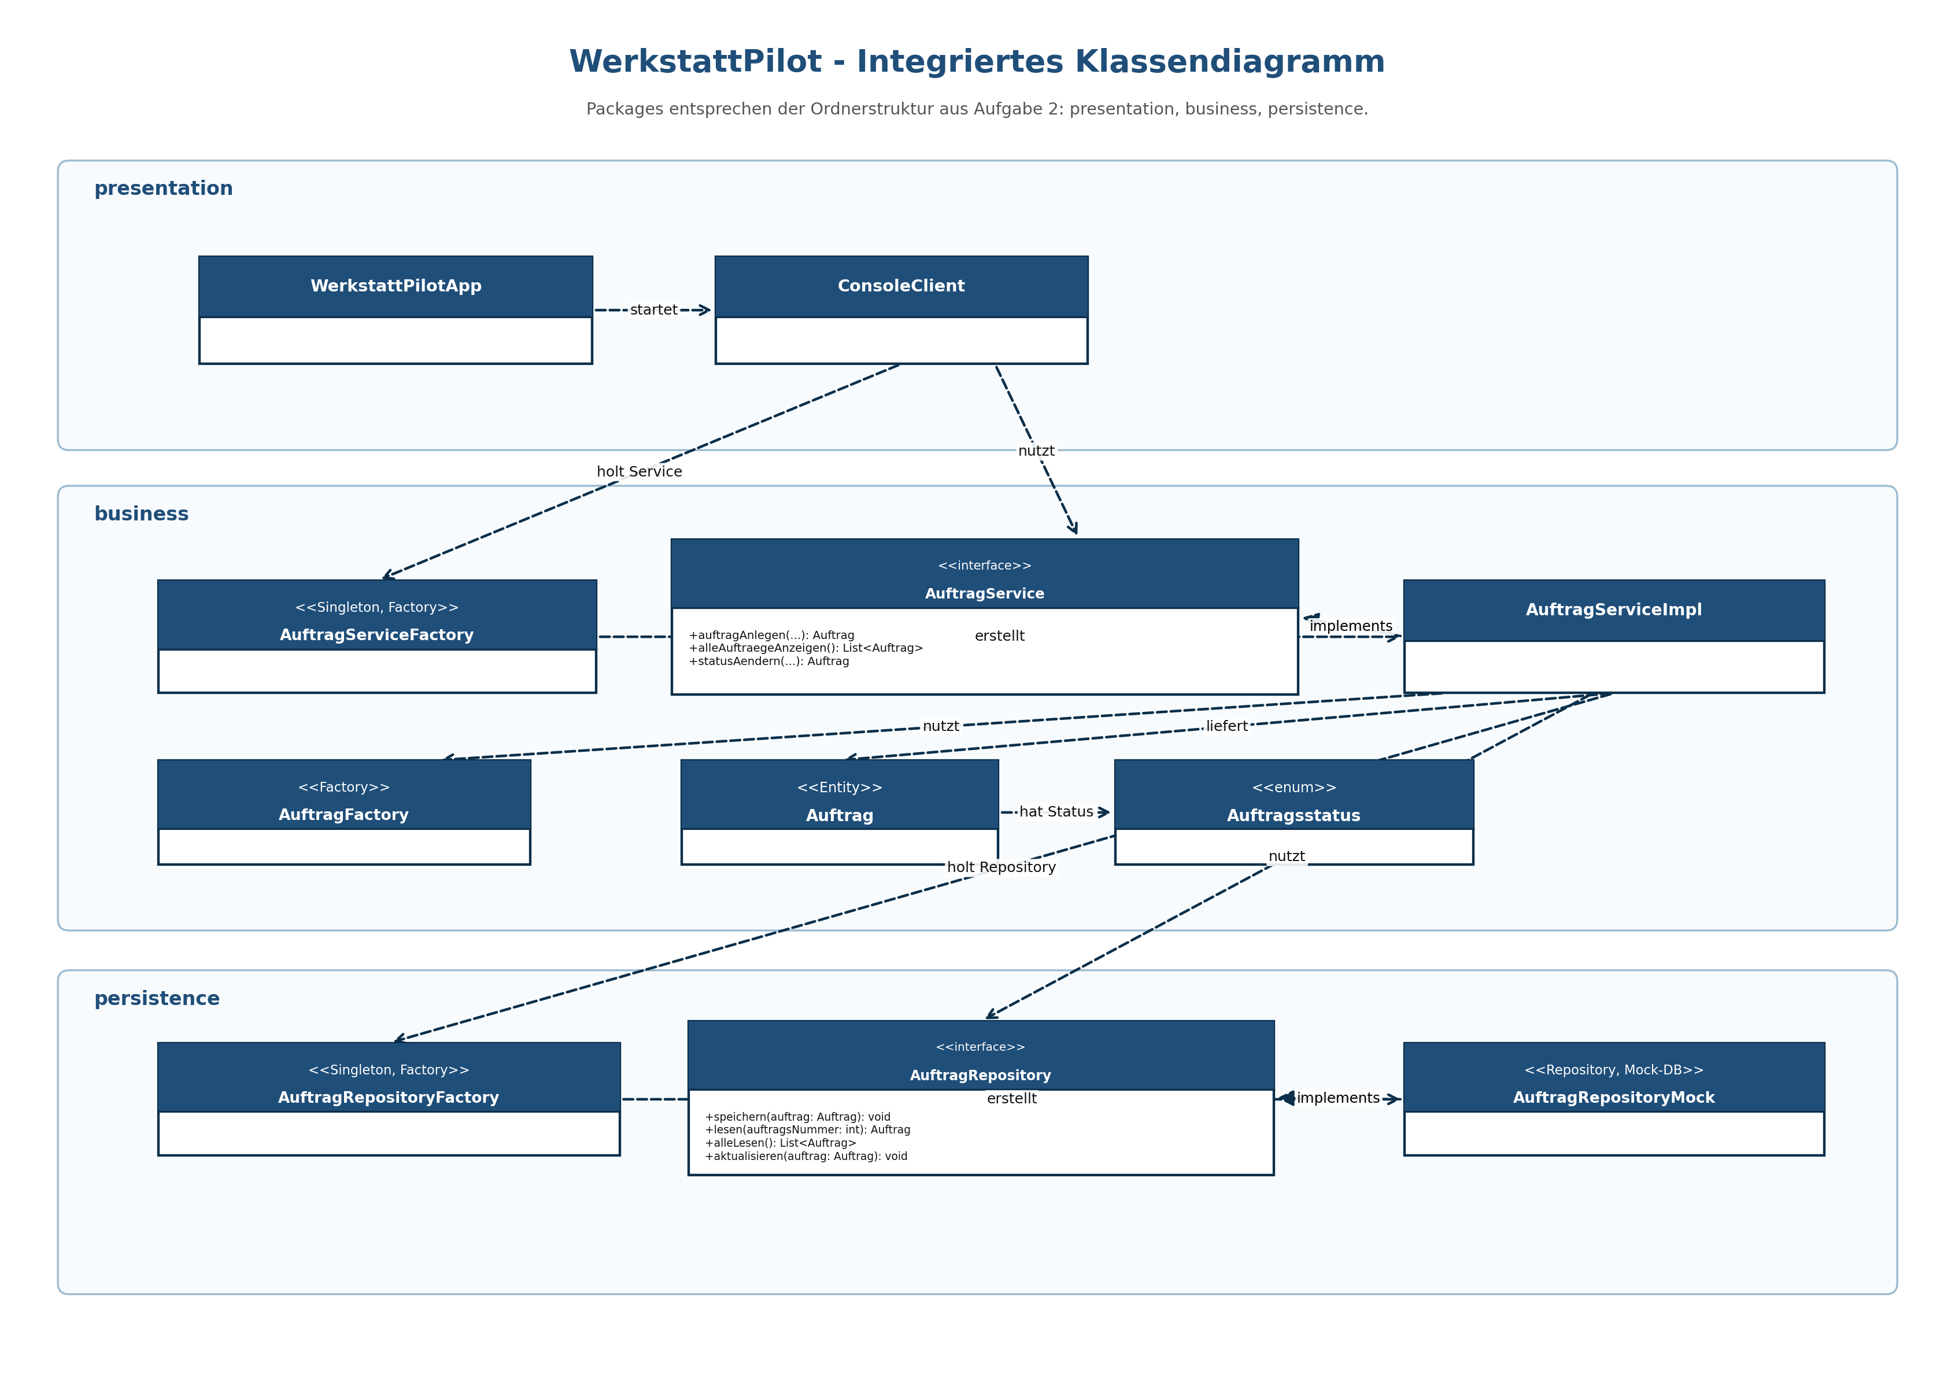
Abbildung 4: Integriertes Klassendiagramm der drei Packages presentation, business und persistence.

6.3 Vollständigkeitsprüfung des integrierten Modells
Prüffrage | Ergebnis
Kann die Anwendung gestartet werden? | Ja. WerkstattPilotApp verwendet ConsoleClient.
Kann UC1 Auftrag anlegen ausgeführt werden? | Ja. ConsoleClient ruft AuftragService auf. AuftragServiceImpl erstellt und speichert einen Auftrag.
Kann UC2 Auftragsübersicht und Statuswechsel ausgeführt werden? | Ja. AuftragService bietet Lesen aller Aufträge und statusAendern an.
Ist die Datenhaltung gekapselt? | Ja. Zugriff erfolgt über AuftragRepository. Die konkrete Mock-Implementierung bleibt austauschbar.
Sind die Patterns sichtbar? | Ja. Factory, Singleton und Repository sind im Modell gekennzeichnet.
Ist das Modell konsistent mit Aufgabe 2? | Ja. Packages und Ordner entsprechen presentation, business und persistence. MariaDB ist entfernt.

7 Sequenzdiagramm UC1 Auftrag anlegen
Das Sequenzdiagramm überprüft den Normalablauf des Use Case UC1 Auftrag anlegen. Es zeigt, dass ConsoleClient, AuftragService, AuftragFactory, AuftragRepository und Mock-DB sauber zusammenarbeiten.
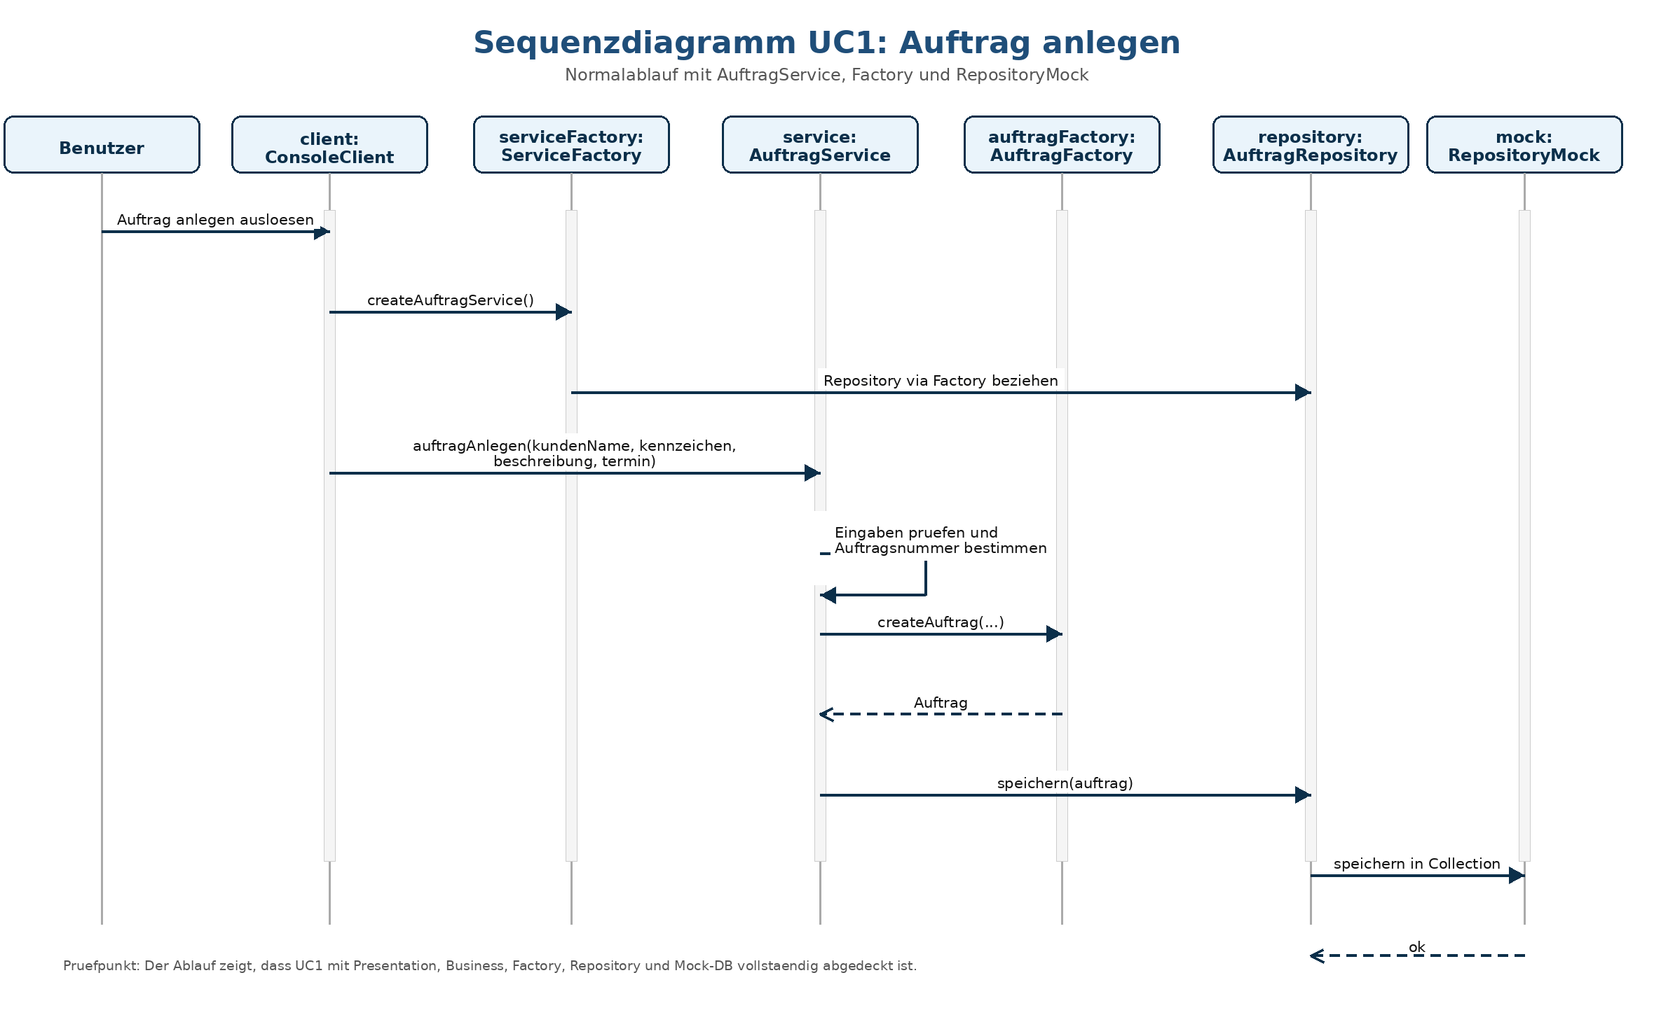
Abbildung 5: Sequenzdiagramm für den Normalablauf von UC1 Auftrag anlegen.
Prüfpunkt | Ergebnis
Fachliche Koordination | AuftragService koordiniert die Erstellung und Speicherung des Auftrags.
Objekterstellung | AuftragFactory erzeugt das fachliche Auftrag-Objekt zentral.
Speicherung | AuftragRepository kapselt den Datenzugriff. AuftragRepositoryMock speichert in der Mock-DB.
Konsistenz | Der Ablauf benötigt keine MariaDB und passt zur Package-Struktur aus Aufgabe 2.

8 Glossar der Design-Verantwortlichkeiten
Das Glossar beschreibt die Verantwortlichkeiten jeder Klasse und Schnittstelle im Designmodell. Es erklärt nicht die UML-Notation, sondern den konkreten Zweck im Projekt WerkstattPilot.
Element | Schicht | Typ | Verantwortlichkeit
WerkstattPilotApp | Presentation | Klasse | Startet die Anwendung und verwendet ein ConsoleClient-Objekt für den Endbenutzertest.
ConsoleClient | Presentation | Klasse | Erstellt Testdaten, ruft die Business-Schicht auf und gibt Aufträge auf der Konsole aus.
AuftragService | Business | Schnittstelle | Definiert die fachlichen Operationen für Auftrag anlegen, Aufträge anzeigen und Status ändern.
AuftragServiceImpl | Business | Klasse | Setzt die fachlichen Operationen um und koordiniert Factory und Repository.
AuftragServiceFactory | Business | Singleton / Factory | Liefert zentral eine AuftragService-Instanz und kapselt die Service-Erzeugung.
AuftragFactory | Business | Factory | Erzeugt Auftrag-Objekte an einer zentralen Stelle.
Auftrag | Business | Fachliche Klasse | Repräsentiert den Werkstattauftrag der ersten Iteration.
Auftragsstatus | Business | Enum / Wertetyp | Definiert die erlaubten Zustände eines Auftrags: Offen, In Arbeit, Wartet auf Teile, Fertig, Storniert.
AuftragRepository | Persistence | Schnittstelle / Repository | Definiert die Datenzugriffsoperationen für Speichern, Lesen, alle Lesen und Aktualisieren von Aufträgen.
AuftragRepositoryMock | Persistence | Repository-Implementierung | Speichert Auftrag-Objekte im Hauptspeicher und ersetzt eine echte Datenbank.
AuftragRepositoryFactory | Persistence | Singleton / Factory | Liefert zentral eine Repository-Instanz und kapselt die Wahl der konkreten Persistence-Implementierung.

9 Rückmeldungen des Dozenten
Datum | Rückmeldung | Umsetzung im Dokument | Status
Di, 21.04.2026 | Der Dozent hat bestätigt, dass das Projekt auf einem guten Weg ist. | Das Designmodell bleibt auf die erste Iteration fokussiert und wird nicht unnötig erweitert. | berücksichtigt
Di, 05.05.2026 | Im Grossen und Ganzen gut. Einzelne kleine Anpassungen sind noch offen, insbesondere bei Konsistenzen. | MariaDB wurde aus dem Design entfernt. Die Persistence-Schicht ist nun konsistent als Mock-DB / In-Memory Repository modelliert. Packages und Ordnerstruktur wurden mit Aufgabe 2 abgeglichen. | umgesetzt

10 Arbeitsprotokoll
Datum | Beteiligte | Tätigkeit | Ergebnis | Nächster Schritt
05.05.2026 | Livio Luna, Dominic Lolos, Dozent | Zwischenbesprechung Aufgabe 4 und Konsistenzprüfung. | Grundrichtung bestätigt; kleine Konsistenzanpassungen erkannt. | MariaDB-Bezug entfernen und Design schärfen.
05.06.2026 | Livio Luna | Aufgabe 4 neu strukturiert. | Dokumentaufbau gemäss Bewertungskriterien erstellt. | Diagramme und Glossar finalisieren.
05.06.2026 | Livio Luna | Business- und Persistence-Modell erstellt. | AuftragService, AuftragRepository, Factories und Mock-Repository definiert. | Integriertes Modell prüfen.
05.06.2026 | Livio Luna | Komponentendiagramm und Sequenzdiagramm erstellt. | 3-Schichtenmodell und UC1 Normalablauf dokumentiert. | DOCX und PDF finalisieren.

11 Quellen und Referenzen
Quelle | Verwendung im Projekt
Aufgabenblatt Aufgabe 4 | Vorgaben für Business-Schicht, Persistence-Schicht, integriertes Designmodell, Komponentendiagramm, Sequenzdiagramm, Patterns und Glossar.
Aufgabe 2 und Aufgabe 3 | Grundlage für Ordnerstruktur, Packages, Mock-DB-Entscheid und zentrale fachliche Klasse Auftrag.
Aufgabenblatt Aufgabe 5 | Vorgaben für spätere Implementation mit Mock-DB, Unit-Tests, ConsoleClient und Javadoc.

